**Đại học Công nghệ Thông tin - Đại học Quốc gia TP.HCM**

# Chuyên ngành: Công nghệ thông tin

### Chương trình

**Thời gian đào tạo:** 4 năm

**Khối lượng kiến thức:** lớn hơn hoặc bằng 131 tín chỉ (bao gồm 12 chỉ Anh văn)

### Mục tiêu đào tạo

Chương trình Cử nhân Công nghệ Thông tin đào tạo những cử nhân ngành Công nghệ thông tin có phẩm chất chính trị tốt, có đạo đức nghề nghiệp, có ý thức trách nhiệm tổ chức, và có sức khỏe tốt; nắm vững các kiến thức cơ bản và chuyên môn sâu về công nghệ thông tin (CNTT); đáp ứng các yêu cầu về nghiên cứu phát triển và ứng dụng công nghệ thông tin của xã hội; có năng lực tham mưu, tư vấn và có khả năng tổ chức thực hiện nhiệm vụ với tư cách của một chuyên viên trong lĩnh vực CNTT. Bên cạnh đó,trên cơ sở các kiến thức được trang bị ở trình độ đại học, người học có đủ năng lực từng bước hoàn thiện khả năng độc lập nghiên cứu, tự bồi dưỡng và tiếp tục lên học các trình độ cao hơn.

### Chuẩn đầu ra cho sinh viên

Sinh viên tốt nghiệp chương trình cử nhân ngành CNTT phải đáp ứng các yêu cầu về tiêu chuẩn đầu ra (ký hiệu LO - Learning Outcome) sau:

**LO 1**: Vận dụng kiến thức nền tảng về khoa học tự nhiên và khoa học xã hội để giải quyết vấn đề liên quan chuyên ngành.

**LO 2**: Vận dụng kiến thức nền tảng của ngành Công nghệ Thông tin và ứng dụng vào thực tiễn liên quan đến dữ liệu, thông tin, tri thức, và kỹ thuật công nghệ mới.

**LO 3**: Phân tích, lập luận,và giải quyết vấn đề liên quan đến ngành Công nghệ Thông tin (quản lý nguồn tài nguyên, các hoạt động của cơ quan/doanh nghiệp, các giải pháp sử dụng công nghệ thông tin để nâng cao khả năng lãnh đạo, quản lý, hoạt động của cơ quan/doanh nghiệp).

**LO 4**: Biếtkỹ năng nghiên cứu khoa học (khảo sát tài liệu, phân tích, đánh giá, vận dụng các công trình khoa học).

**LO 5**: Hiểu và nhận thứctư duy hệ thống, phân tích, thiết kế, đánh giá các thành phần hoặc toàn hệ thống thuộc lĩnh vực ngành Công nghệ Thông tin,vận dụng nhanh các công nghệ, kỹ thuật, công cụ phù hợp để quản lý và ứng dụng công nghệ thông tin vào lĩnh vực thực tế.

**LO 6**: Hiểu về sự cần thiết để học tập suốt đời, hiểu biết về các giá trị đạo đức và trách nhiệm nghề nghiệp.

**LO 7**: Vận dụng đượckỹ năng làm việc nhóm (thành lập, điều hành và duy trì công tác nhóm).

**LO 8**: Vận dụng đượckỹ năng giao tiếp (kỹ năng làm chủ đối thoại, thuyết trình tốt).

**LO 9**: Có năng lực ngoại ngữ bậc 3/6 Khung năng lực ngoại ngữ của Việt Nam (kỹ năng nghe nói, đọc hiểu tài liệu, viết khá tốt tiếng Anh).

**LO 10**: Nhận biết bối cảnh và nhu cầu xã hội, xác định ý tưởng, thiết kế, xây dựng,triển khai, vận hành ứng dụng các hệ thống Công nghệ Thông tin đáp ứng nhu cầu xã hội. Khả năng xây dựng tốt ý tưởng, thiết kế, phát triển, triển khai, vận hành.

### Cơ hội nghề nghiệp

Cử nhân Công nghệ Thông tin tốt nghiệp tại Trường Đại học Công nghệ Thông tin có khả năng đảm nhiệm các vị trí sau:

- Chuyên viên thiết kế, xây dựng và quản lý các dự án nghiên cứu và ứng dụng CNTT, chủ yếu trong lĩnh vực: địa lý, môi trường, viễn thám.

- Chuyên viên quản lý, giám sát, đầu tư các dự án công nghệ thông tin.

- Chuyên viên khai thác dữ liệu và thông tin ứng dụng cho các doanh nghiệp trong vấn đề phân tích định lượng.

- Chuyên viên có kĩ năng phát triển các ứng dụng truyền thông xã hội và công nghệ Web.

- Cán bộ giảng dạy, nghiên cứu khoa học và ứng dụng CNTT ở các trường đại học và cao đẳng trên cả nước

# Chuyên ngành: An toàn thông tin

### Chương trình

**Thời gian đào tạo:** 4 năm

**Khối lượng kiến thức:**13 tín chỉ

### Mục tiêu đào tạo

Sinh viên tốt nghiệp ngành An toàn thông tin nắm vững kiến thức cơ bản và chuyên sâu về đảm bảo an toàn thông tin cho các hệ thống thông tin, hạ tầng mạng, đáp ứng yêu cầu về nghiên cứu, ứng dụng, có khả năng áp dụng các kiến thức bảo mật vào thiết kế, cài đặt, đánh giá, vận hành hệ thống thông tin. Ngoài ra, chương trình đào tạo cũng tập trung trang bị cho người học các kỹ năng và thái độ đảm bảo sinh viên tốt nghiệp có khả năng làm việc nhóm, phẩm chất chính trị tốt, ý thức tổ chức kỷ luật và có đạo đức nghề nghiệp.

### Chuẩn đầu ra cho sinh viên

Sinh viên tốt nghiệp chương trình kỹ sư ngành An toàn thông tin phải đáp ứng các chuẩn đầu ra về mặt kiến thức, kỹ năng và thái độ như sau :

* Có kiến thức nền tảng về khoa học tự nhiên và khoa học xã hội và khả năng vận dụng vào chuyên ngành (LO 1).
* Có kiến thức nền tảng và chuyên sâu của ngành An toàn thông tin và ứng dụng vào thực tiễn (LO 2).
* Có khả năng lập luận phân tích và giải quyết vấn đề liên quan đến ngành An toàn Thông tin (LO 3).
* Có kỹ năng khảo sát, phân tích, đánh giá, tổng hợp tài liệu (LO 4).
* Có tư duy hệ thống, có khả năng tích hợp các kiến thức về an toàn thông tin trong việc phân tích, thiết kế các thành phần hoặc toàn bộ hệ thống (LO 5).
* Có nhận thức về sự cần thiết và có năng lực để học tập suốt đời, tự học các kiến thức bổ trợ để phục vụ cho hướng công việc tương lai. Có hiểu biết về các giá trị đạo đức, thái độ và trách nhiệm nghề nghiệp (LO 6).
* Có kỹ năng làm việc nhóm với tác phong chuyên nghiệp (LO 7).
* Có kỹ năng giao tiếp (LO 8).
* Có kỹ năng ngoại ngữ (LO 9).
* Hiểu nhu cầu xã hội, tác động của các công nghệ mới trong bối cảnh xã hội, kinh tế toàn cầu. Có khả năng hình thành ý tưởng, phân tích, thiết kế, tổ chức, xây dựng và triển khai các ứng dụng đáp ứng nhu cầu xã hội, khởi nghiệp & sáng tạo (LO 10).

### Cơ hội nghề nghiệp

Sau khi tốt nghiệp chương trình đào tạo Kỹ sư ngành An toàn thông tin, sinh viên có thể đảm nhận vị trí làm việc sau:

* Chuyên viên quản trị an toàn thông tin có khả năng ứng dụng các kiến thức vào vận hành hệ thông một cách an toàn, các công việc bao gồm tư vấn ban hành chính sách, qui trình đảm bảo an toàn thông tin, triển khai các giải pháp kỹ thuật trong việc ngăn ngừa, phát hiện tấn công, khắc phục sự cố.
* Chuyên viên phát triển giải pháp công nghệ thông tin có khả năng tích hợp kiến thức an toàn thông tin vào thiết kế, cài đặt, kiểm thử và triển khai ứng dụng, hệ thống.
* Cán bộ nghiên cứu về an toàn thông tin ở các viện, trường đại học hoặc các trung tâm nghiên cứu của doanh nghiệp.
* Chuyên viên kiểm thử an toàn thông tin làm việc trong các công ty về bảo mật.

# Chuyên Ngành: Khoa học máy tính

### Chương trình

**Thời gian đào tạo:** 3.5 năm

**Khối lượng kiến thức:** 129 tín chỉ

### Mục tiêu đào tạo

Chương trình đào tạo hướng đến đào tạo nguồn nhân lực công nghệ thông tin chất lượng cao đạt trình độ khu vực và quốc tế, đáp ứng nhu cầu xây dựng nguồn nhân lực ngành công nghiệp công nghệ thông tin trong cả nước.

Sinh viên tốt nghiệp chương trình Cử nhân Khoa học máy tính phải đáp ứng các yêu cầu sau:

* Có kiến thức cơ bản và chuyên sâu về khoa học máy tính và công nghệ thông tin, có khả năng thiết kế các hệ thống xử lý tính toán phức tạp, các phần mềm có chất lượng khoa học và công nghệ cao, thử nghiệm, quản lý các hệ thống máy tính, các hệ thống tin học.
* Có khả năng triển khai xây dựng các hệ thống ứng dụng tin học và phân tích, thiết kế xây dựng các phần mềm có giá trị thực tiễn cao, có tính sáng tạo, đặc biệt là các ứng dụng thông minh dựa trên việc xử lý tri thức, xử lý ngữ nghĩa và ngôn ngữ tự nhiên.
* Có khả năng tự học học tập, phân tích độc lập và nghiên cứu các vấn đề chuyên sâu về lĩnh vực Công nghệ thông tin và ứng dụng liên quan; có thể tiếp tục học tập ở bậc đào tạo sau đại học.
* Có khả năng giải quyết các vấn đề phức tạp trong các tình huống nảy sinh trong quá trình làm việc, phân tích và đề xuất giải pháp phù hợp với thực tế để giải quyết. Có khả năng thiết lập các mục tiêu khả thi, lập kế hoạch phù hợp với điều kiện thực tế để hoàn thành công việc được giao.
* Có khả năng giao tiếp xã hội, làm việc hợp tác, làm việc nhóm và làm việc trong một tổ chức; có khả năng vận dụng các kiến thức, kỹ năng và kinh nghiệm để giải quyết các tình huống nghề nghiệp khác nhau.
* Có trình độ tiếng Anh tốt, có thể giao tiếp, làm việc với các chuyên gia, đồng nghiệp nước ngoài.

### Chuẩn đầu ra cho sinh viên

Sinh viên tốt nghiệp chương trình cử nhân ngành Khoa học máy tính phải đáp ứng các yêu cầu về tiêu chuẩn đầu ra sau:

* Có kiến thức nền tảng về khoa học tự nhiên và khoa học xã hội
* Có kiến thức nền tảng và chuyên sâu của ngành Khoa học máy tính
* Biết lập luận, phân tích và giải quyết vấn đề.
* Có kỹ năng nghiên cứu khoa học và khám phá tri thức
* Biết tư duy hệ thống
* Có nhận thức về sự cần thiết và có năng lực để học tập suốt đời.
* Có đạo đức nghề nghiệp
* Có kỹ năng làm việc nhóm
* Có kỹ năng giao tiếp
* Có kỹ năng ngoại ngữ

### Cơ hội nghề nghiệp

Sinh viên tốt nghiệp ngành Khoa học máy tính có thể làm việc ở các phạm vi và lĩnh vực khác nhau như:

- Chuyên viên phân tích, thiết kế, cài đặt các đề án công nghệ thông tin đáp ứng các ứng dụng khác nhau trong các cơ quan, công ty, trường học,….

- Có thể làm việc với vai trò là một Chuyên viên lập dự án, lên kế hoạch, hoạch định chính sách phát triển các ứng dụng tin học, hoặc một lập trình viên phát triển các phần mềm hệ thống.

- Làm việc trong các công ty sản xuất, gia công phần mềm trong nước cũng như nước ngoài. Làm việc tại các công ty tư vấn đề xuất giải pháp, xây dựng và bảo trì các hệ thống thông tin hoặc làm việc tại bộ phận công nghệ thông tin.

- Cán bộ nghiên cứu khoa học và ứng dụng Công nghệ thông tin ở các viện, trung tâm nghiên cứu, cơ quan nghiên cứu của các Bộ, Ngành, các trường đại học, cao đẳng.

- Giảng dạy các môn liên quan đến khoa học máy tính tại các trường đại học, cao đẳng, trung học chuyên nghiệp, dạy nghề và các trường phổ thông,…

# Chuyên Ngành: Kỹ thuật phần mềm

### Chương trình

**Thời gian đào tạo:** 4 năm

**Khối lượng kiến thức:** 140 tín chỉ

### Mục tiêu đào tạo

Chương trình đào tạo hướng đến đào tạo nguồn nhân lực công nghệ thông tin chất lượng cao đạt trình độ khu vực và quốc tế, đáp ứng nhu cầu xây dựng nguồn nhân lực ngành công nghiệp công nghệ thông tin trong cả nước.

Sinh viên tốt nghiệp chương trình Kỹ sư ngành Kỹ thuật phần mềm phải đáp ứng các yêu cầu:

* Có kiến thức cơ bản vững vàng, trình độ chuyên môn giỏi, kỹ năng phát triển phần mềm chuyên nghiệp, có năng lực nghiên cứu và tư duy sáng tạo.
* Nắm vững quy trình xây dựng phát triển phần mềm, có khả năng triển khai xây dựng các hệ thống ứng dụng tin học và phân tích, thiết kế xây dựng các phần mềm có giá trị thực tiễn cao, có tính sáng tạo.
* Có trình độ tiếng Anh tốt, có thể giao tiếp, làm việc với các chuyên gia, đồng nghiệp nước ngoài.
* Khoá luận tốt nghiệp có thể ươm mầm cho các phần mềm trong tương lai

### Chuẩn đầu ra cho sinh viên

Sinh viên tốt nghiệp chương trình kỹ sư/ cử nhân ngành Kỹ thuật phần mềm phải đáp ứng các yêu cầu về tiêu chuẩn đầu ra về mặt kiến thức, kỹ năng và thái độ như sau:

* Có kiến thức nền tảng về khoa học tự nhiên và khoa học xã hội và khả năng vận dụng vào chuyên ngành (LO 1) (abet 3a).
* Có kiến thức kiến thức nền tảng và chuyên sâu của ngành kỹ thuật phần mềm và ứng dụng vào thực tiễn (LO 2) (abet 3b, c).
* Có khả năng lập luận phân tích và giải quyết vấn đề liên quan đến ngành kỹ thuật phần mềm (LO 3) (abet 3e, cdio 2.1)
* Có kỹ năng nghiên cứu khoa học (khảo sát tài liệu, phân tích, đánh giá) (LO 4), (abet 3b)
* Có tư duy hệ thống, có khả năng phân tích, thiết kế các thành phần hoặc toàn bộ hệ thống thuộc lĩnh vực KTPM (LO 5) (abet 3c)
* Có nhận thức về sự cần thiết và có năng lực để học tập suốt đời, tự học các kiến thức bổ trợ để phục vụ cho hướng công việc tương lai (abet 3i). Có hiểu biết về các giá trị đạo đức và trách nhiệm nghề nghiệp (LO 6) (abet 3f)
* Có kỹ năng làm việc nhóm với tác phong chuyên nghiệp (LO 7) (abet 3d)
* Có kỹ năng giao tiếp (LO 8) (abet 3g)
* Có kỹ năng ngoại ngữ (LO 9)
* Hiểu nhu cầu xã hội, hiểu được tác động của các công nghệ mới trong bối cảnh xã hội, kinh tế toàn cầu. Có khả năng hình thành ý tưởng, phân tích, thiết kế, tổ chức, xây dựng và triển khai các ứng dụng đáp ứng nhu cầu xã hội, khởi nghiệp và sáng tạo(LO 10) (abet 3j)

### Cơ hội nghề nghiệp

Sinh viên tốt nghiệp ngành Kỹ thuật phần mềm có thể làm việc ở các phạm vi và lĩnh vực khác nhau như:

01) Chuyên viên phân tích, thiết kế, cài đặt, quản trị, bảo trì các phần mềm máy tính đáp ứng các ứng dụng khác nhau trong các cơ quan, công ty, trường học...

02) Học tiếp các bậc học cao hơn của ngành Kỹ thuật phần mềm hoặc các ngành liên quan như Khoa học máy tính, Công nghệ thông tin, Hệ thống thông tin tại các cơ sở đào tạo trong và ngoài nước.

03) Cán bộ nghiên cứu và ứng dụng Công nghệ thông tin ở các viện, trung tâm nghiên cứu và các trường đại học, cao đẳng. Giảng dạy các môn liên quan đến công nghệ thông tin, công nghệ phần mềm tại các trường đại học, cao đẳng, trung học chuyên nghiệp, dạy nghề và các trường phổ thông.

04) Nghiên cứu khoa học thuộc các lĩnh vực về công nghệ phần mềm, công nghệ mạng và các hệ thống nhúng ở các viện nghiên cứu, các trung tâm và cơ quan nghiên cứu của các Bộ, Ngành, các trường Đại học và Cao đẳng.

05) Làm việc ở bộ phận công nghệ thông tin hoặc cần ứng dụng công nghệ thông tin của tất cả các đơn vị có nhu cầu (hành chính sự nghiệp, ngân hàng, viễn thông, hàng không, xây dựng…).

Làm việc trong các công ty sản xuất, gia công phần mềm trong nước cũng như nước ngoài. Làm việc tại các công ty tư vấn về đề xuất giải pháp, xây dựng và bảo trì các hệ thống phần mềm.

# Chuyên ngành: Kỹ thuật máy tính

### Chương trình

**Thời gian đào tạo:** 4 năm

### Mục tiêu đào tạo

Chương trình đào tạo hướng đến đào tạo nguồn nhân lực công nghệ thông tin chất lượng cao đạt trình độ khu vực và quốc tế, đáp ứng nhu cầu xây dựng nguồn nhân lực ngành công nghiệp công nghệ thông tin - truyền thông trong cả nước, đặc biệt là cung cấp nguồn nhân lực có kiến thức nhằm nghiên cứu và phát triển các sản phẩm trong lĩnh vực ứng dụng: Hệ thống nhúng không dây, internet cho vạn vật (IoTs), thiết kế vi mạch số và hỗn hợp.

### Chuẩn đầu ra cho sinh viên

Sinh viên tốt nghiệp chương trình kỹ sư ngành Kỹ thuật máy tính phải đáp ứng các yêu cầu về tiêu chuẩn đầu ra sau:

* LO1: Có kiến thức nền tảng về khoa học tự nhiên và khoa học xã hội, và có khả năng vận dụng các kiến thức cơ bản này vào chuyên ngành kỹ thuật máy tính (abet 3a).
* LO2: Có kiến thức kiến thứcnền tảng của ngành Kỹ thuật máy tính và ứng dụng kiến thức vào thực tiễn (abet 3b, c).
* LO3: Có khả năng lập luận phân tích, thiết kế và giải quyết vấn đề liên quan đến ngành Kỹ thuật máy tính (abet 3e, cdio 2.1)
* LO4: Có kỹ năng nghiên cứu khoa học (khảo sát tài liệu, phân tích, đánh giá) (abet 3b)
* LO5: Có tư duy hệ thống trong lĩnh vực Kỹ thuật máy tính (abet 3c)
* LO6: Có hiểu biết về các giá trị đạo đức và trách nhiệm nghề nghiệp(abet 3f)
* LO7: Có kỹ năng làm việc nhóm với tác phong chuyên nghiệp(abet 3d)
* LO8: Có kỹ năng giao tiếp (abet 3g)
* LO9: Có kỹ năng ngoại ngữ
* LO10: Hiểu bối cảnh và nhu cầu xã hội, và có kỹ năng hình thành ý tưởng, thiết kế, xây dựng và triển khai ứng dụng trong ngành Kỹ thuật máy tính(abet 3j)

### Cơ hội nghề nghiệp

Sinh viên tốt nghiệp ngành Kỹ thuật máy tính có thể làm việc ở các phạm vi và lĩnh vực khác nhau như:

- Chuyên viên phân tích, thiết kế, phát triển trong các dự án phát triển, thiết kế, chế tạo các thiết bị phần cứng; làm việc trong các công ty về phần cứng cũng như phần mềm máy tính, thiết kế các hệ thống số, hệ thống nhúng.

- Cán bộ nghiên cứu và ứng dụng Công nghệ thông tin ở các viện, trung tâm nghiên cứu và các trường đại học, cao đẳng. Giảng dạy các môn liên quan đến kỹ thuật máy tính tại các trường đại học, cao đẳng, trung học chuyên nghiệp, dạy nghề và các trường phổ thông.

- Nghiên cứu khoa học thuộc các lĩnh vực về phần mềm hệ thống, thiết kế hệ thống số, điều khiển tự động và các hệ thống nhúng ở các viện nghiên cứu, các trung tâm và cơ quan nghiên cứu của các Bộ, Ngành, các trường Đại học và Cao đẳng.

- Làm việc ở bộ phận công nghệ thông tin hoặc cần ứng dụng công nghệ thông tin của tất cả các đơn vị có nhu cầu (hành chính sự nghiệp, ngân hàng, viễn thông, hàng không, xây dựng,…).

Làm việc trong các công ty sản xuất, gia công phần mềm trong nước cũng như nước ngoài; làm việc tại các công ty về thiết kế vi mạch, điện tử và điều khiển.

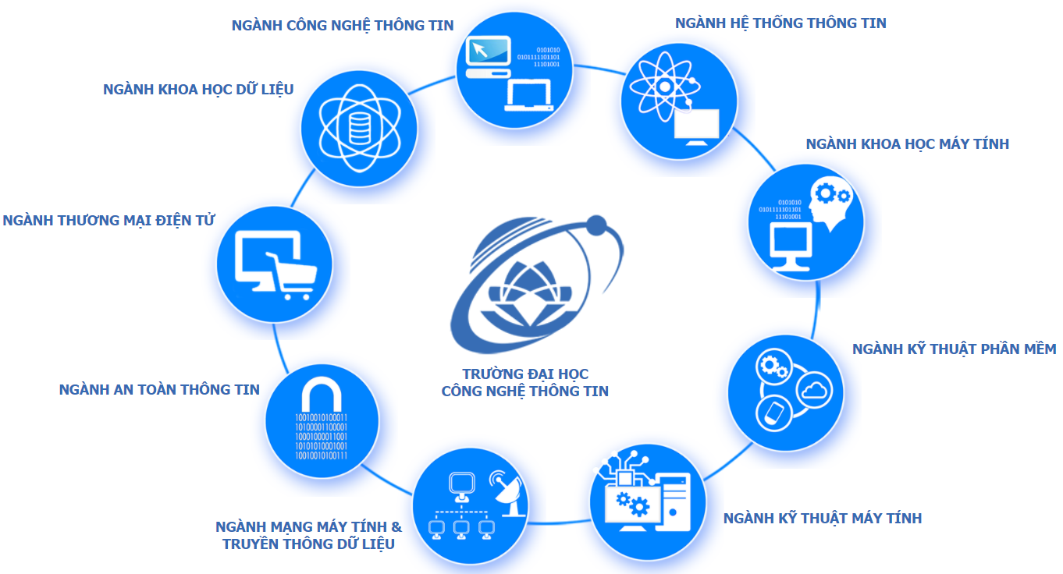

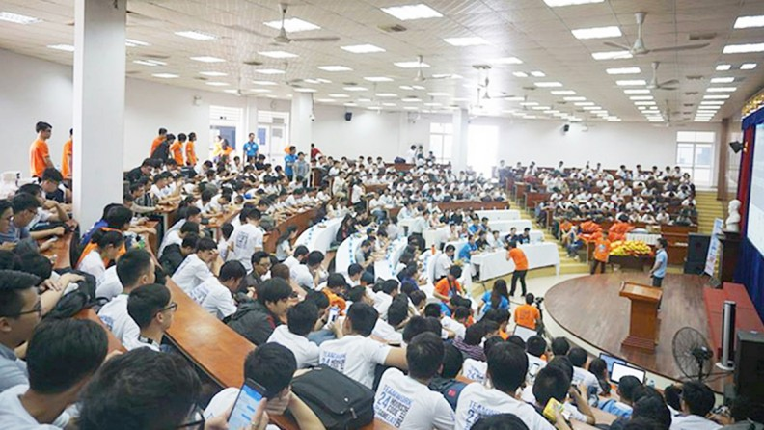

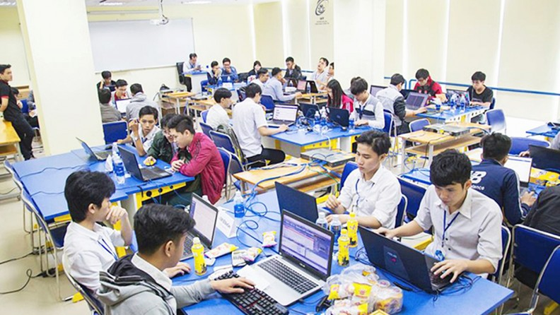

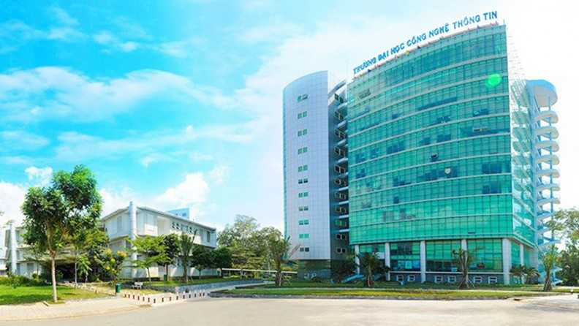

**Đại học Bách Khoa TPHCM - Đại học Quốc gia TP.HCM**

# Chuyên ngành: Khoa học máy tính

### Chương trình

**Thời gian đào tạo:** 4 năm.

**Khối lượng kiến thức:**139 tín chỉ.

**Đối tượng tuyển sinh:** Theo kế hoạch chung của nhà Trường.

### Mục tiêu đào tạo

* Có đạo đức tốt để làm việc và có ích cho cộng đồng.
* Có các kiến thức nền tảng của Khoa học Máy tính và phương pháp giải quyết vấn đề trong thực tiễn cuộc sống và trong khoa học.
* Có đủ kiến thức để có thể học sau đại học, hoặc tự bồi dưỡng để nâng cao kiến thức và kỹ năng nghề nghiệp trong môi trường trong nước cũng như quốc tế.
* Có khả năng nghiên cứu, thiết kế và hiện thực các hệ thống thông tin, hệ thống tri thức, và hệ thống phần mềm đáp ứng nhu cầu kinh tế xã hội.

### Chuẩn đầu ra cho sinh viên

**Kiến thức:**

* Khả năng áp dụng kiến thức Khoa học máy tính và toán học phù hợp với ngành.
* Khả năng ứng dụng các cơ sở toán học, nguyên lý giải thuật, và lý thuyết khoa học máy tính trong việc mô hình và thiết kế các hệ thống dựa trên máy tính sao cho chứng tỏ được sự hiểu biết về những đánh đổi trong các chọn lựa thiết kế.
* Khả năng ứng dụng các nguyên lý phát triển và thiết kế trong việc xây dựng các hệ thống phần mềm với độ phức tạp thay đổi.
* Khả năng ứng dụng các nguyên lý phát triển và thiết kế trong việc xây dựng các hệ thống phần mềm với độ phức tạp thay đổi.

**Kỹ năng:**

* Khả năng phân tích một vấn đề, nhận diện và xác định các yêu cầu tính toán phù hợp với giải pháp cho nó.
* Khả năng thiết kế, hiện thực, và đánh giá một hệ thống dựa trên máy tính, một quá trình, một thành phần, hoặc một chương trình để đáp ứng các nhu cầu mong muốn.
* Khả năng hoạt động hiệu quả trong các nhóm để hoàn thành một mục đích chung.
* Khả năng giao tiếp hiệu quả với các đối tượng khác nhau.
* Khả năng phân tích tác động cục bộ và toàn cục của Khoa học máy tính đối với các cá nhân, tổ chức, và xã hội.
* Khả năng sử dụng các phương pháp, kỹ năng, và công cụ cần thiết cho thực hành Khoa học máy tính.

### Cơ hội nghề nghiệp

Sau khi tốt nghiệp chương trình ngành Khoa học Máy tính của Trường Đại học Bách Khoa, các kỹ sư có thể đảm nhiệm nhiều công việc trong lĩnh vực Máy tính và Công nghệ thông tin như:

* Thiết kế và xây dựng các phầm mềm máy tính cho các ngân hàng, các tổ chức tài chính, hành chính và thương mại, v.v.
* Thiết kế và xây dựng các ứng dụng cho các thiết bị di động, ứng dụng thương mại điện tử trên nền Web, các trò chơi trên máy tính và thiết bị di động...
* Quản trị và xây dựng các giải pháp đảm bảo an toàn cho các hệ thống máy tính và hệ thống mạng máy tính.
* Làm việc trong các công ty gia công phần mềm cho các thị trường Mỹ, Nhật và Châu Âu.
* Tư vấn, thẩm định và phát triển các dự án, giải pháp công nghệ thông tin.

# Chuyên ngành: Kỹ thuật máy tính

### Chương trình

**Thời gian đào tạo:** 4 năm.

**Khối lượng kiến thức:**141 tín chỉ.

**Đối tượng tuyển sinh:** Theo kế hoạch chung của nhà Trường.

### Mục tiêu đào tạo

* Xác định và giải quyết vấn đề kỹ thuật trên một phạm vi rộng các ứng dụng đòi hỏi thực tế sáng tạo và hiệu quả của ngành kỹ thuật máy tính.
* Đóng góp vào sự tăng cường phát triển kinh tế của khu vực phía Nam thông qua sự kết hợp của chuyên môn kỹ thuật với một ý thức đạo đức và chuyên nghiệp.
* Đạt được sự nghiệp thành công trong cả công nghiệp và giáo dục thông qua tự học, đào tạo liên tục và phát triển nghề nghiệp.

### Chuẩn đầu ra cho sinh viên

**Kiến thức:**

* Khả năng áp dụng các kiến thức toán học, khoa học và kỹ thuật để giải quyết các vấn đề mang tính kỹ thuật.
* Có kiến thức rộng cần thiết để hiểu biết tác động của các giải pháp kỹ thuật trong bối cảnh toàn cầu, kinh tế, môi trường và xã hội.
* Có kiến thức về các vấn đề đương thời.

**Kỹ năng:**

* Khả năng tự thiết kế và tiến hành thực nghiệm cũng như phân tích và và giải thích các kết quả từ thực nghiệm.
* Khả năng thiết kế một quy trình, một thành phần, hay một hệ thống hoàn chỉnh nhằm đáp ứng các nhu cầu đề ra với những ràng buộc thực tế về mặt kinh tế, môi trường, xã hội, đạo đức nghề nghiệp, sức khỏe và sự an toàn cho cộng đồng, có tính khả thi để áp dụng và có tình bền vững.
* Khả năng hoạt động trong các nhóm liên ngành.
* Khả năng nhận diện, phân tích, thiết kế, mô phỏng, sản xuất và kiểm tra một vấn đề kỹ thuật ở trên mức khởi đầu.
* Khả năng giao tiếp hiệu quả và trình độ tiếng Anh tốt.
* Khả năng sử dụng thành thạo các phương pháp, kỹ năng và các công cụ kỹ thuật hiện đại cho công việc kỹ thuật.

### Cơ hội nghề nghiệp

Sau khi tốt nghiệp chương trình ngành Kỹ thuật Máy tính của Trường Đại học Bách Khoa, các kỹ sư có thể đảm nhiệm nhiều công việc trong lĩnh vực Máy tính và Công nghệ thông tin như:

* Thiết kế và xây dựng các phầm mềm, phần cứng cho các thiết bị điều khiển tự động như các thiết bị điều khiển trong ô tô, thiết bị điện tử, thiết bị đọc mã vạch, robot công nghiệp, các dây chuyền công nghiệp.
* Thiết kế và xây dựng các hệ thống dựa trên nền tảng vạn vật kết nối phục vụ thành phố thông minh như hệ thống giám sát môi trường, giám sát giao thông…
* Quản trị và xây dựng các giải pháp đảm bảo an toàn cho các hệ thống máy tính và mạng máy tính.
* Làm việc trong các công ty gia công phần mềm cho các thị trường Mỹ, Nhật và Châu Âu.
* Tư vấn, thẩm định và phát triển các dự án, giải pháp công nghệ thông tin



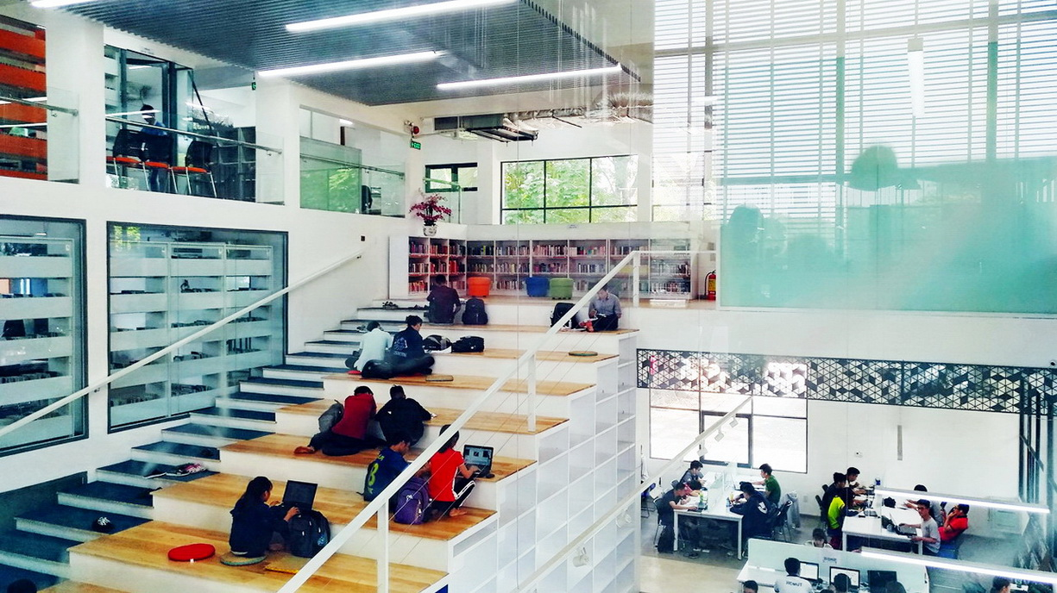

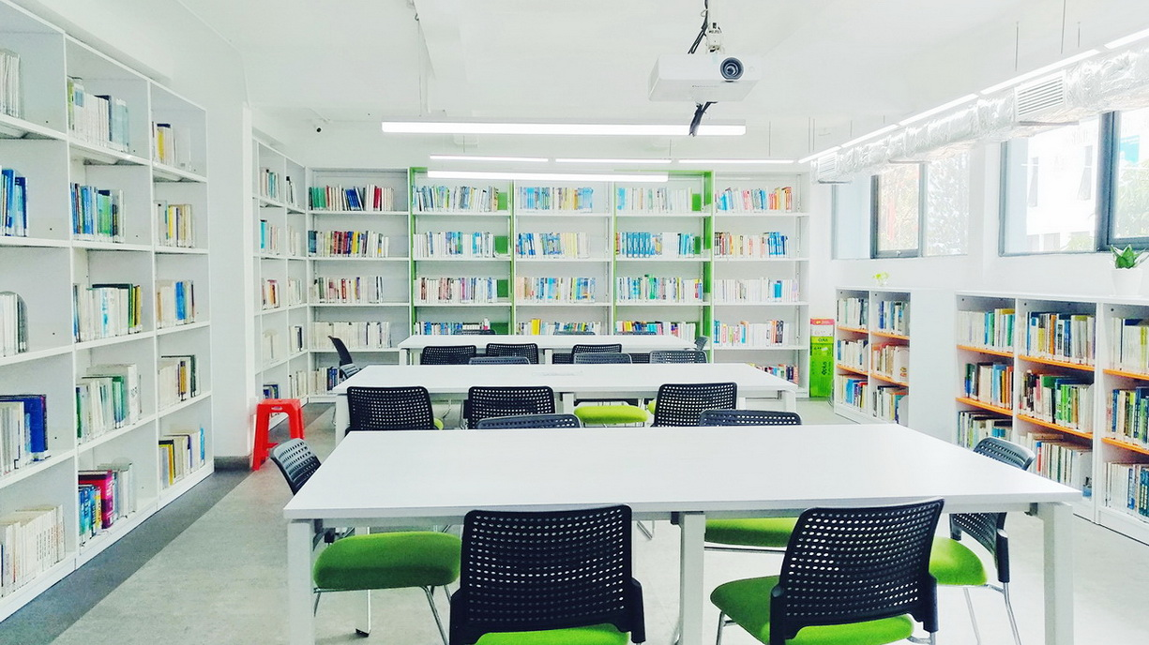

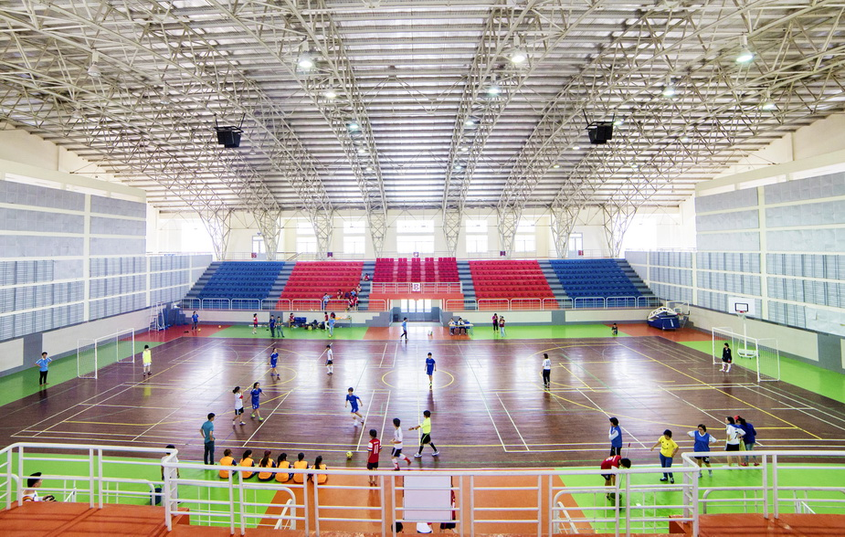

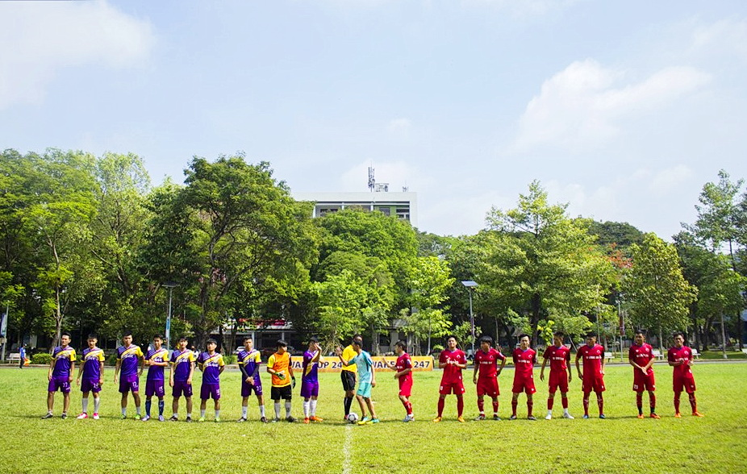 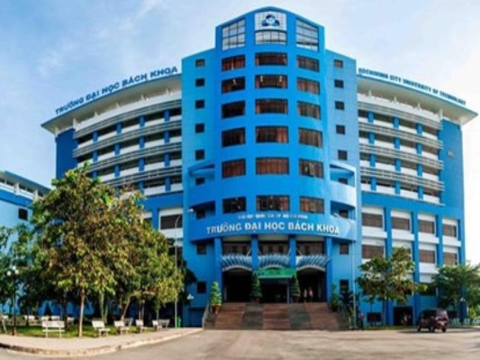

**Đại học Sư phạm Kỹ thuật TPHCM**

# Chuyên ngành: Công nghệ kỹ thuật máy tính

### Chương trình

**Thời gian đào tạo:**4 năm.

**Khối lượng kiến thức:** 150 tín chỉ (chưa bao gồm Giáo dục thể chất và Giáo dục quốc phòng).

**Đối tượng tuyển sinh:** Xét tuyển theo kết quả kỳ thi THPT Quốc gia: đối tượng đã tốt nghiệp phổ thông trung học hoặc tương đương.

### Mục tiêu đào tạo

Chương trình đào tạo ngành Công Nghệ Kỹ Thuật Máy Tính trình độ đại học nhằm trang bị cho người học những kiến thức cơ bản để phát triển toàn diện, có phẩm chất chính trị, đạo đức, có sức khỏe đáp ứng yêu cầu bảo vệ tổ quốc và có kiến thức chuyên môn, năng lực thực hành nghề nghiệp, có khả năng làm việc độc lập, sáng tạo để giải quyết những vấn đề thuộc chuyên ngành được đào tạo.

### Chuẩn đầu ra cho sinh viên

**Kiến thức:**

* Có kiến thức cơ bản về các loại mạch điện và phương pháp giải tích mạch điện.
* Có kiến thức về các loại mạch điện tử và phương pháp giải tích mạch điện tử cơ bản.
* Có kiến thức về vật liệu bán dẫn và linh kiện bán dẫn.
* Có kiến thức cơ bản về hệ điều hành.
* Có kiến thức cơ bản về lập trình và cấu trúc dữ liệu.
* Có kiến thức về kiến trúc máy tính.
* Có kiến thức về mạng máy tính.

**Kỹ năng:**

* Áp dụng nguyên tắc cơ bản của toán học, khoa học và kỹ thuật để xác định, xây dựng và giải quyết vấn đề thực tế trong các lĩnh vực kỹ thuật điện tử, máy tính và một số lĩnh vực có liên quan.
* Thử nghiệm và khám phá kiến thức.
* Thiết kế và tiến hành thí nghiệm với các kỹ thuật thích hợp và công cụ và giải thích và phân tích dữ liệu.

# Chuyên ngành: Công nghệ thông tin

### Chương trình

**Thời gian đào tạo:**4 năm.

**Khối lượng kiến thức:** 152 tín chỉ (chưa bao gồm Giáo dục thể chất và Giáo dục quốc phòng).

**Đối tượng tuyển sinh:** Xét tuyển theo kết quả kỳ thi THPT Quốc gia: đối tượng đã tốt nghiệp phổ thông trung học hoặc tương đương.

### Mục tiêu đào tạo

Đào tạo kỹ sư ngành Công nghệ thông tin (CNTT) có kiến thức khoa học cơ bản, kiến thức cơ sở và chuyên ngành về CNTT, có khả năng phân tích, giải quyết vấn đề và đánh giá các giải pháp, có năng lực xây dựng và quản trị các hệ thống CNTT, có kỹ năng giao tiếp và làm việc nhóm, có thái độ nghề nghiệp phù hợp đáp ứng được các yêu cầu phát triển của ngành và xã hội. Sinh viên sau khi tốt nghiệp có thể làm việc tại các cơ quan, tổ chức chuyên về CNTT, các đơn vị ứng dụng CNTT và các cơ sở đào tạo CNTT.

### Chuẩn đầu ra cho sinh viên

**Kiến thức:**

* Khối kiến thức cấu trúc dữ liệu và giải thuật.
* Khối kiến thức về hệ điều hành máy tính.
* Khối kiến thức về kiến trúc máy tính.
* Khối kiến thức mạng máy tính.
* Khối kiến thức cơ sở dữ liệu.
* Các kiến thức nâng cao của từng chuyên ngành.

**Kỹ năng:**

* Xác định và hình thành vấn đề.
* Mô hình hóa và phân tích.
* Suy luận & giải quyết vấn đề.
* Đánh giá giải pháp và đề xuất.

 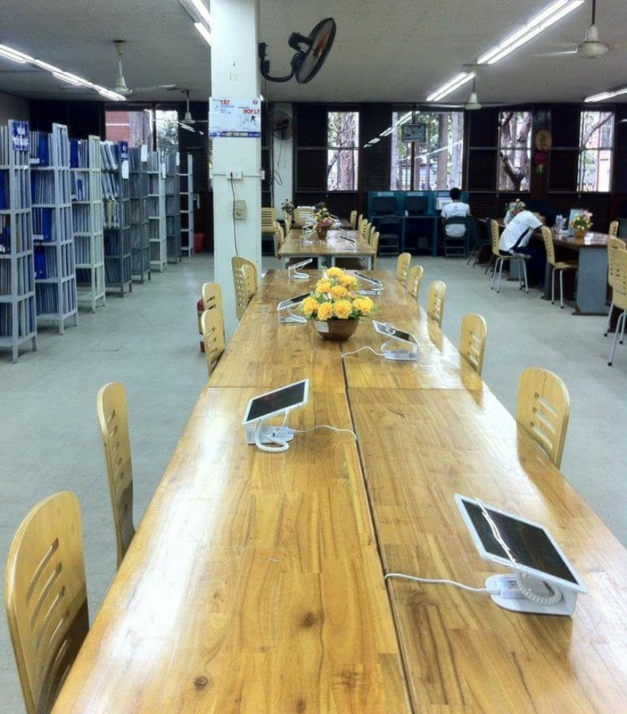

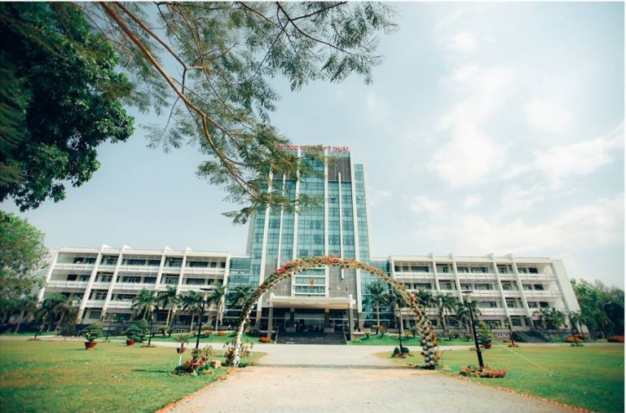

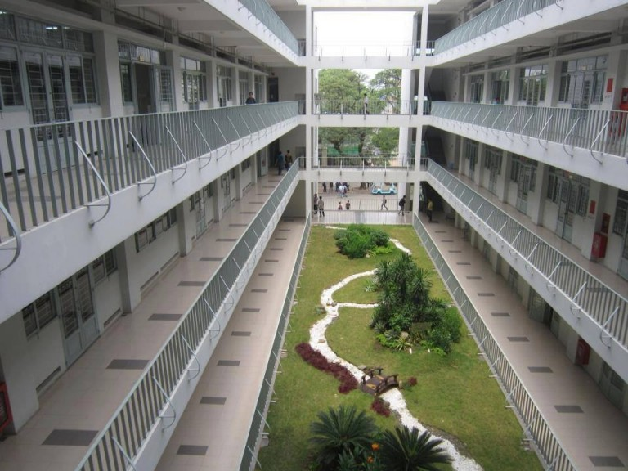

**Đại học FPT TPHCM**

# Chuyên ngành: Kỹ thuật phần mềm

### Chương trình

**Thời gian đào tạo:**4 năm.

### Triển vọng nghề nghiệp

Theo thống kê của VietnamWorks, tới năm 2020, Việt Nam thiếu hụt hơn 500.000 nhân sự IT. Cuộc Cách mạng Công nghiệp 4.0 đã tạo nên cơn "khát" nhân lực Công nghệ Thông tin. Mức lương phổ biến của sinh viên mới ra trường từ 8 triệu - 11.2 triệu đồng/ tháng, quản lý từ 22 - 45 triệu đồng/ tháng và từ 67.5 triệu đồng/ tháng trở lên đối với vị trí giám đốc. Mặt bằng chung, mức lương ngành Công nghệ Thông tin luôn nằm trong top 10 ngành nghề có thu nhập cao nhất.

Số lượng doanh nghiệp phần mềm ngày càng tăng về số lượng và hình thức. Từ đó cho thấy cơ hội và tiềm năng cho ngành công nghệ thông tin nói chung và ngành Kỹ thuật Phần mềm nói riêng là đang rất lớn và được dự báo sẽ phát triển mạnh trong thời gian sắp tới.

Mặc dù cơ hội nghề nghiệp ngành Kỹ thuật Phần mềm rộng mở nhưng thực tế là nhân lực ngành Kỹ thuật Phần mềm lại khá khan hiếm, đặc biệt là nguồn nhân lực chất lượng cao có khả năng về chuyên môn và thành thạo ngoại ngữ.

### Điểm đặc biệt trong chương trình đào tạo

* Sinh viên Đại học FPT được học tập giáo trình hoàn toàn bằng tiếng Anh, bản quyền quốc tế, được nhập khẩu trực tiếp từ các nhà xuất bản danh tiếng trên thế giới. Sinh viên phải đạt trình độ tiếng Anh tương đương IELTS 6.0 hoặc TOEFL iBT 80 khi ra trường.
* Sinh viên được đào tạo song song ngoại ngữ thứ 2 là tiếng Nhật.
* Chương trình đào tạo được thiết kế theo chuẩn AMC của Hiệp hội Máy tính, chuẩn đào tạo ABET Kỹ sư phần mềm của Mỹ và Hiệp hội Phần mềm Việt Nam (VINASA).
* Năm đầu tiên, sinh viên sẽ tham gia học kỳ tiếng Anh tại nước ngoài.
* Năm thứ hai, sinh viên sẽ tham gia học tập chuyên ngành tại Universiti Brunei Darussalam, Brunei hoặc học viên SRM Institute of Science & Technology, India.
* Năm thứ ba, sinh viên tham dự học kỳ OJT – Thực tập tại doanh nghiệp, được làm việc thực tế trong các dự án của FPT Software hoặc các công ty.
* Bên cạnh việc học tập, sinh viên Đại học FPT còn được tham gia các hoạt động ngoại khóa, trải nghiệm, các buổi hội thảo chuyên đề để nâng cao các kỹ năng mềm như: kỹ năng tự học, kỹ năng thuyết trình, cách làm việc nhóm, quản lý thời gian, tối ưu hóa năng lực não bộ,… Đây là những giá trị cộng thêm giúp sinh viên nhận được những công việc mong ước trong tương lai.

### Kiến thức tích lũy sau chương trình

Sinh viên được cung cấp kiến thức cơ bản của ngành CNTT, công nghệ nền tảng và chuyên sâu của ngành Kỹ thuật phần mềm. Bên canh đó, sinh viên một nền tảng vững chắc về ngoại ngữ, khoa học, văn hóa, xã hội. Đồng thời, sinh viên phát huy tính chủ động, sáng tạo trong học tập, công việc và cuộc sống.

### Cơ hội nghề nghiệp

Sinh viên sau khi tốt nghiệp ngành Kỹ thuật phần mềm Đại học FPT có thể làm việc ở những vị trí công việc như: Lập trình viên (Coder), Kỹ sư cầu nối (BrSE), Kiểm thử phần mềm (Tester), Kỹ sư đảm bảo chất lượng phần mềm, Quản lý kỹ thuật, Quản lý dự án (PM), Quản trị viên dự án phần mềm và CNTT, Quản lý dự án Công nghệ Thông tin,…

# Chuyên ngành: An toàn thông tin

### Chương trình

Thời gian: 4 năm

### Triển vọng nghề nghiệp

Lĩnh vực công nghệ thông tin nói chung đang phát triển nhanh chóng và ngành An toàn Thông tin nói riêng cũng đang trong điều kiện thuận lợi để phát triển. Nhiều công ty lớn, danh tiếng hoạt động trong lĩnh vực An toàn Thông tin trên thế giới đã có mặt tại Việt Nam như: McAfee, Secure, BlueCoat…

Theo ông Nguyễn Huy Dũng - Phó cục trưởng Cục An toàn Thông tin Việt Nam đã từng chia sẻ rằng không chỉ riêng Việt Nam mới thiếu hụt nhân lực về ngành An toàn Thông tin mà một số quốc gia có nền kinh tế phát triển cũng gặp khó khăn này. Ví dụ, tại Nhật Bản, năm 2016 nhu cầu nhân sự ngành An toàn Thông tin là 252.000 người nhưng chỉ tìm được 230.000 người.

Kỹ sư ngành An toàn Thông tin có mức lương khá cao so với mặt bằng chung trong khối ngành Công nghệ thông tin. Các sinh viên ngành An toàn Thông tin mới ra trường có mức lương khởi điểm trung bình khoảng 10 triệu/ tháng. Những trường hợp đã có kinh nghiệm có thể nhận mức lương hàng ngàn USD trong các doanh nghiệp, tập đoàn lớn.

Theo một số dự báo, nhu cầu nhân lực ngành này vẫn sẽ còn tăng cao trong thời gian tới để đáp ứng nhu cầu phát triển của kinh tế và xã hội.

### Điểm đặc biệt trong chương trình đào tạo

* Chương trình đào tạo ngành An toàn Thông tin Đại học FPT được thiết kế để sinh viên phát huy tư duy toán học và tư duy hệ thống. Sinh viên được cung cấp kiến thức về công nghệ thông tin và các kiến thức chuyên sâu, cốt lõi của ngành An toàn Thông tin. Cụ thể, sinh viên sẽ được trang bị khối kiến thức kỹ năng như kiến thức kỹ năng chung, kiến thức kỹ năng ngành, kiến thức kỹ năng chuyên ngành,...
* Sinh viên được học tập bằng giáo trình tiếng Anh, được nhập khẩu trực tiếp từ các nhà xuất bản danh tiếng trên thế giới. Sinh viên phải đạt trình độ tiếng Anh tương đương IELTS 6.0 hoặc TOEFL iBT 80 khi ra trường.
* Bên cạnh đó, sinh viên được đào tạo song song ngoại ngữ thứ 2 là tiếng Nhật.
* Ngay từ năm đầu tiên, sinh viên có 1 học kỳ học tiếng Anh tại nước ngoài.
* Sinh viên năm 2, được học tập chuyên ngành tại Universiti Brunei Darussalam, Brunei hoặc học viên SRM Institute of Science & Technology, India.
* Năm thứ 3, sinh viên tham dự học kỳ OJT – Thực tập tại doanh nghiệp, được làm việc thực tế trong các dự án của FPT Software và những công ty hàng đầu về an toàn thông tin, an ninh mạng ở Việt Nam.

### Kiến thức tích lũy sau chương trình

Sau tốt nghiệp, sinh viên có kiến thức của ngành An toàn thông tin, các kiến thức mới nhất trong lĩnh vực bảo mật dữ liệu. Sinh viên có nền tảng tiếng Anh và tiếng Nhật, các kiến thức văn hóa, xã hội. Đồng thời, sinh viên phát huy tính chủ động, sáng tạo, các kỹ năng mềm trong công việc.

### Cơ hội nghề nghiệp

Sinh viên tốt nghiệp ngành An toàn thông tin có thể làm việc ở các vị trí sau: Chuyên gia phân tích mã độc và ứng cứu khẩn cấp sự cố máy tính, Chuyên gia lập trình và phát triển ứng dụng đảm bảo an toàn thông tin, Chuyên viên phân tích, tư vấn, thiết kế hệ thống thông tin đảm bảo an toàn, Chuyên gia rà soát lỗ hổng, điểm yếu và xử lý sự cố an toàn thông tin.

# Chuyên nghành: Trí tuệ nhân tạo

### Chương trình

Thời gian: 4 năm

Báo cáo công bố một năm trước của Viện Drucker (Mỹ) đã xác nhận sự tăng lên đáng kể của các chuyên gia trí tuệ nhân tạo. Điều này là dễ hiểu bởi hiện tại, không chỉ các công ty công nghệ, mà rất nhiều công ty ở các lĩnh vực khác như công ty bảo hiểm, công ty sản sản xuất, thậm chí các công ty bất động sản cũng đều cần đến trí tuệ nhân tạo. Bên cạnh đó, trong bối cảnh phát triển của công nghệ và mong muốn nhanh chóng hội nhập, đón đầu xu thế của quốc tế, những nhà lãnh đạo Việt Nam xác định tập trung phát triển trí tuệ nhân tạo trở thành - một ngành mũi nhọn. Từ năm 2014, Chính phủ đã được đưa công nghệ AI vào danh mục công nghệ cao ưu tiên đầu tư phát triển.

Theo một báo cáo của TopDev, mức lương dành cho vị trí kỹ sư về trí tuệ nhân tạo tại Việt Nam có thể lên 500 triệu đồng/năm. TopDev nhận định, với xu hướng tăng mạnh của việc ứng dụng trí tuệ doanh nghiệp và ứng dụng AI vào các sản phẩm trong thời gian gần đây tuy nhiên thị trường IT vẫn chưa bắt nhịp kịp và dần trở nên khan hiếm các kỹ sư làm về công nghệ AI. Có lẽ vì vậy mà mức lương dành cho các kỹ sư làm về công nghệ AI đã tăng từ 16 - 27% và được dự báo sẽ tiếp tục tăng trong năm tới.

### Điểm đặc biệt trong chương trình đào tạo

* Sinh viên ngành Trí tuệ nhân tạo Đại học FPT được cập nhật những kiến thức mới nhất trong lĩnh vực trí tuệ nhân tạo, được học tập với giáo trình bản quyền quốc tế, nhập khẩu trực tiếp từ các nhà xuất bản danh tiếng.
* Sau khi tốt nghiệp, sinh viên đạt trình độ tiếng Anh tương đương IELTS 6.0 hoặc TOEFL iBT 80 khi ra trường. Bên cạnh tiếng Anh, sinh viên được đào tạo song song ngoại ngữ thứ 2 là tiếng Nhật.
* Ngay từ năm đầu tiên, sinh viên có thể có 1 mức tiếng Anh học tại nước ngoài.
* Sinh viên năm 2, có cơ hội học tập chuyên ngành tại các trường công nghệ hàng đầu India, Taiwan và Nhật Bản.
* Năm thứ 3, sinh viên tham dự học kỳ OJT – Thực tập tại các dự án trong các công ty trí tuệ nhân tạo hàng đầu Việt Nam.
* Bên cạnh học tập, sinh viên được trau dồi kỹ năng mềm, rèn luyện thể chất, phát triển cá nhân toàn diện thông qua những hoạt động trải nghiệm, các buổi hội thảo chuyên đề, hoạt động câu lạc bộ.

### Kiến thức tích lũy sau chương trình

Chương trình đào tạo của Đại học FPT giúp các bạn sinh viên cập nhật những kiến thức, công trình nghiên cứu trong lĩnh vực trí tuệ nhân tạo trên thế giới. Ngoài ra, sinh viên còn được trang bị các kỹ năng mềm trong quá trình phát triển công việc như kỹ năng giao tiếp, làm việc nhóm,…

### Cơ hội việc làm

Sinh viên tốt nghiệp ngành Trí tuệ nhân tạo tại Đại học FPT TP. HCM có thể làm việc ở những vị trí công việc cụ thể như: Kỹ sư phát triển ứng dụng AI, Kỹ sư phát triển hệ thống tự động hóa, robot, Kiến trúc sư dữ liệu, Chuyên gia nghiên cứu chuyên sâu về trí tuệ nhân tạo,...

# Chuyên ngành: Hệ thống thông tin

### Chương trình

Thời gian: 4 năm

### Triển vọng nghề nghiệp

Hệ thống thông tin là ngành học về con người, thiết bị và quy trình thu thập, phân tích, đánh giá, phân phối những thông tin chính xác cho những người soạn thảo các quyết định trong tổ chức - doanh nghiệp.

Ngành Hệ thống thông tin tập trung vào thiết kế, quản trị và vận hành các hệ thống thông tin, phân tích dữ liệu, kết nối giữa các bên liên quan trong tổ chức, doanh nghiệp với các chuyên gia công nghệ thông tin, cũng như biết các làm thế nào để doanh nghiệp hoạt động hiệu quả và có lợi thế cạnh tranh hơn.

Sinh viên ra trường có khả năng đánh giá, thẩm định và quản lý các dự án hệ thống thông tin trong doanh nghiệp; khả năng tư vấn, lập kế hoạch, xây dựng và triển khai các dự án Hệ thống thông tin quản lý.

### Điểm đặc biệt trong chương trình đào tạo

* Sinh viên ngành Hệ thống thông tin Đại học FPT được cập nhật những kiến thức mới nhất trong lĩnh vực công nghệ thông tin nói chung và kiến thức chuyên ngành Hệ thống thông tin nói riêng, được học tập với giáo trình bản quyền quốc tế, nhập khẩu trực tiếp từ các nhà xuất bản danh tiếng.
* Sau khi tốt nghiệp, sinh viên đạt trình độ tiếng Anh tương đương IELTS 6.0 hoặc TOEFL iBT 80 khi ra trường. Bên cạnh tiếng Anh, sinh viên được đào tạo song song ngoại ngữ thứ 2 là tiếng Nhật.
* Ngay từ năm đầu tiên, sinh viên có thể có 1 mức tiếng Anh học tại nước ngoài.
* Sinh viên năm 2, có cơ hội học tập chuyên ngành tại các trường công nghệ hàng đầu India, Taiwan và Nhật Bản.
* Năm thứ 3, sinh viên tham dự học kỳ OJT – Thực tập tại các dự án trong các công ty trí tuệ nhân tạo hàng đầu Việt Nam.
* Bên cạnh học tập, sinh viên được trau dồi kỹ năng mềm, rèn luyện thể chất, phát triển cá nhân toàn diện thông qua những hoạt động trải nghiệm, các buổi hội thảo chuyên đề, hoạt động câu lạc bộ.

### Cơ hội nghề nghiệp

Sinh viên sau khi tốt nghiệp ngành Hệ thống thông tin trường Đại học FPT TP. HCM có thể đảm nhận những vị trí công việc như: Quản trị viên máy chủ và mạng, Quản trị viên các hệ cơ sở dữ liệu, Chuyên viên phân tích, tư vấn, thiết kế hệ thống thông tin, Chuyên viên phát triển ứng dụng cho hệ thống thông tin, Chuyên viên triển khai, vận hành các hệ thống ERP, CRM, Chuyên viên kiểm tra, đánh giá an toàn thông tin cho mạng và hệ thống, Chuyên gia rà soát lỗ hổng, điểm yếu và xử lý sự cố an toàn thông tin.

# Chuyên ngành: Internet of things

### Chương trình

Thời gian: 4 năm

### Triển vọng nghề nghiệp

Sự phát triển của khoa học - công nghệ đã khiến thị trường lao động ngày càng xuất hiện nhiều ngành nghề mới chưa từng có. Mạng lưới kết nối vạn vật (IoT – Internet of Things) là một trong những lĩnh vực như vậy. Mới xuất hiện nhưng nó đã cho thấy những tiềm năng lớn về nhu cầu phát triển nhân lực.

Theo báo cáo “Nghề nghiệp của tương lai” do Diễn đàn Kinh tế Thế giới ấn hành năm 2018, 85% công ty được hỏi có khả năng hoặc đã mở rộng việc phân tích dữ liệu lớn (Big Data) của người dùng. Cũng với một tỷ lệ tương tự như vậy các công ty cho biết đã đầu tư vào các công nghệ như mạng lưới kết nối vạn vật (IoT), thị trường ứng dụng và web, điện toán đám mây…

Còn theo thống kê của tạp chí Forbes, một tìm kiếm nhanh trên LinkedIn - mạng xã hội chuyên dùng cho công việc - có thể thu về hơn 11000 kết quả việc làm có đề cập đến IoT.

### Điểm đặc biệt trong chương trình đào tạo

* Sinh viên ngành Internet of Things (IoT) Đại học FPT được cập nhật những kiến thức mới nhất trong lĩnh vực công nghệ thông tin và IoT được học tập với giáo trình bản quyền quốc tế, nhập khẩu trực tiếp từ các nhà xuất bản danh tiếng.
* Sau khi tốt nghiệp, sinh viên đạt trình độ tiếng Anh tương đương IELTS 6.0 hoặc TOEFL iBT 80 khi ra trường. Bên cạnh tiếng Anh, sinh viên được đào tạo song song ngoại ngữ thứ 2 là tiếng Nhật.
* Ngay từ năm đầu tiên, sinh viên có thể có 1 mức tiếng Anh học tại nước ngoài.
* Sinh viên năm 2, có cơ hội học tập chuyên ngành tại các trường công nghệ hàng đầu India, Taiwan và Nhật Bản.
* Năm thứ 3, sinh viên tham dự học kỳ OJT – Thực tập tại các dự án trong các công ty trí tuệ nhân tạo hàng đầu Việt Nam.
* Bên cạnh học tập, sinh viên được trau dồi kỹ năng mềm, rèn luyện thể chất, phát triển cá nhân toàn diện thông qua những hoạt động trải nghiệm, các buổi hội thảo chuyên đề, hoạt động câu lạc bộ.

### Cơ hội nghề nghiệp

Sinh viên sau khi tốt nghiệp ngành Internet of Things Đại học FPT có thể đảm nhận những vị trí công việc như: Chuyên viên phát triển ứng dụng IOT, Chuyên viên phát triển phần mềm, hệ thống nhúng, Chuyên gia tích hợp hệ thống thông minh từ đơn giản đến phức tạp.

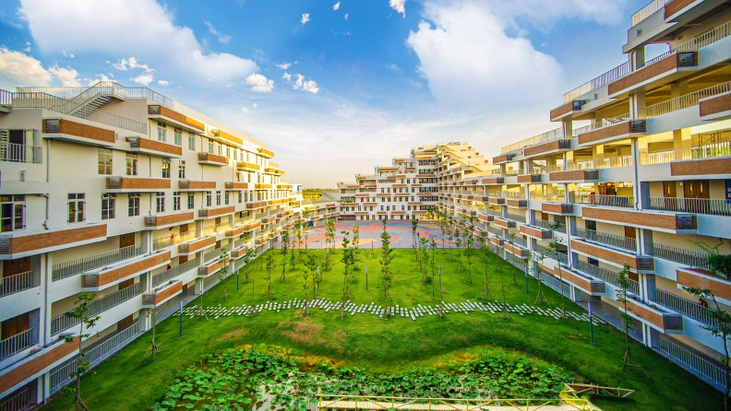    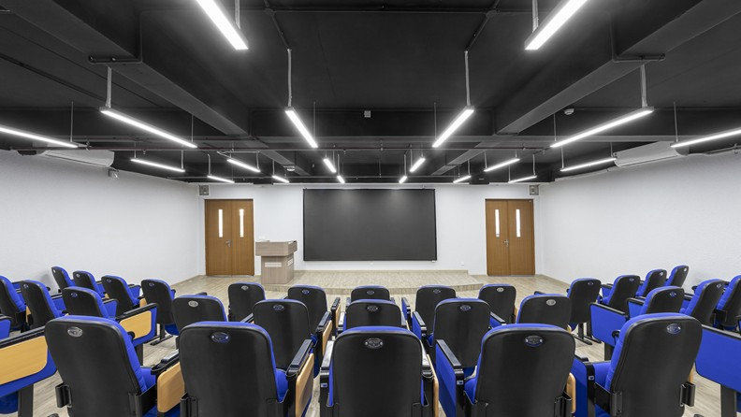 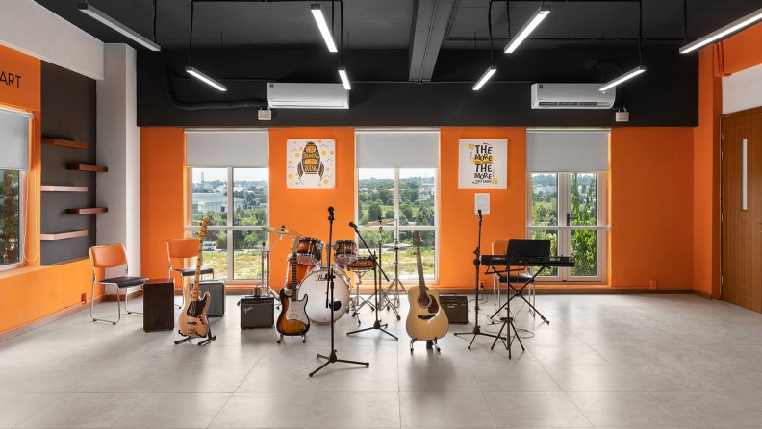 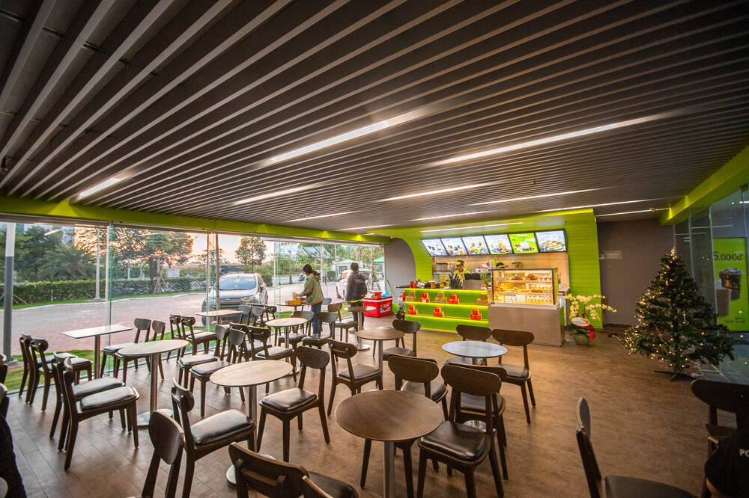

**Đại học Hoa Sen**

# Công nghệ thông tin

### Chương trình

**Thời gian đào tạo**: 4 năm.

**Khối lượng kiến thức:** 142 tín chỉ ( chưa bao gồm Giáo dục thể chất: 150 tiết và Giáo dục quốc phòng – an ninh: 165 tiết).

**Đối tượng tuyển sinh:**

Đối với ngành này, trường chia ra 4 phương thức xét tuyển với 4 đối tượng tuyển sinh sau:

* Xét tuyển theo kết quả thi THPT Quốc gia: Mọi đối tượng trên toàn quốc có bằng tốt nghiệp trung học phổ thông (hệ tập trung, hệ giáo dục thường xuyên), trung cấp chuyên nghiệp, trung cấp nghề.
* Xét tuyển dựa trên kết quả học tập THPT: Thí sinh có điểm trung bình cộng lớp 10, 11 và học kỳ một lớp 12 từ 6,0 điểm trở lên.
* Xét tuyển dựa trên kết quả học tập (Học bạ) THPT của tổ hợp 3 môn: Thí sinh có điểm trung bình cộng 3 môn trong tổng tổ hợp xét tuyển cả năm lớp 10, 11 và học kỳ một lớp 12 từ 6,0 điểm trở lên.
* Xét tuyển theo các điều kiện riêng của trường: Thí sinh tốt nghiệp THPT và có điểm trung bình cộng các môn học năm lớp 10, 11 và học kỳ một lớp 12 từ 6,0 điểm trở lên và thoả mãn một trong các điều kiện theo yêu cầu của trường (tuỳ theo ngành, nhóm ngành) đều có thể nộp hồ sơ đăng ký xét tuyển (thông tin chi tiết trên trang: www. hoasen.edu.vn).

### Chuẩn đầu ra cho sinh viên

**Kiến thức:**

Sinh viên sẽ được trang bị một số kiến thức như sau:

* Nhập môn lập trình.
* Lập trình hướng đối tượng.
* Cấu trúc dữ liệu và giải thuật.
* Công nghệ mạng.
* Cơ sở dữ liệu.
* Phân tích thiết kế hướng đối tượng.
* Hệ thống máy tính.
* Lý thuyết Hệ điều hành.

**Kỹ năng:**

* Khả năng tham gia vào quá trình tin học hóa các hệ thống thông tin cũng như xây dựng phần mềm phục vụ cho các đơn vị, cá nhân.
* Năng lực tư duy, có tầm nhìn tổng thể và xuyên suốt quá trình xây dựng hệ thống phần mềm.
* Kỹ năng tự nghiên cứu, thử nghiệm, ứng dụng các kỹ thuật công nghệ mới đáp ứng nhu cầu phát triển của ngành nghề và xã hội.
* Khả năng làm việc theo nhóm, giao tiếp tốt, tư vấn thuyết phục nhiều đối tượng thuộc nhiều ngành nghề khác nhau.

### Cơ hội nghề nghiệp

Sau khi tốt nghiệp, sinh viên có thể làm việc với các vị trí: Lập trình viên; Chuyên viên phát triển ứng dụng mobile, web; Chuyên viên kiểm tra phần mềm, thiết kế phần mềm; Chuyên viên quản trị cơ sở dữ liệu; Kỹ sư hệ thống thông tin; Kỹ sư phần mềm...

# Chuyên ngành: Mạng máy tính và truyền thông dữ liệu

### Chương trình

**Thời gian đào tạo:**4 năm.

**Khối lượng kiến thức:**142 tín chỉ (chưa bao gồm Giáo dục thể chất: 150 tiết và Giáo dục quốc phòng – an ninh: 165 tiết).

**Đối tượng tuyển sinh:**

Đối với ngành này, trường chia ra 4 phương thức xét tuyển với 4 đối tượng tuyển sinh sau:

* Xét tuyển theo kết quả thi THPT Quốc gia: Mọi đối tượng trên toàn quốc có bằng tốt nghiệp trung học phổ thông (hệ tập trung, hệ giáo dục thường xuyên), trung cấp chuyên nghiệp, trung cấp nghề.
* Xét tuyển dựa trên kết quả học tập THPT: Thí sinh có điểm trung bình cộng lớp 10, 11 và học kỳ một lớp 12 từ 6,0 điểm trở lên.
* Xét tuyển dựa trên kết quả học tập (Học bạ) THPT của tổ hợp 3 môn: Thí sinh có điểm trung bình cộng 3 môn trong tổng tổ hợp xét tuyển cả năm lớp 10, 11 và học kỳ một lớp 12 từ 6,0 điểm trở lên.
* Xét tuyển theo các điều kiện riêng của trường: Thí sinh tốt nghiệp THPT và có điểm trung bình cộng các môn học năm lớp 10, 11 và học kỳ một lớp 12 từ 6,0 điểm trở lên và thoả mãn một trong các điều kiện theo yêu cầu của trường (tuỳ theo ngành, nhóm ngành) đều có thể nộp hồ sơ đăng ký xét tuyển.

### Chuẩn đầu ra cho sinh viên

**Kiến thức:**

* Các kiến thức về tư duy lý luận logic, ngoại ngữ, phương pháp nghiên cứu và các kỹ năng mềm bao gồm trình bày, làm việc nhóm, lãnh đạo, quản lý thời gian, đọc, viết.
* Kiến thức cơ sở về truyền số liệu, mạng máy tính, mã hóa, quản trị mạng.
* Kiến thức chuyên ngành về lập trình, quản trị hệ thống server Linux/ Windows, công nghệ Cisco, Juniper, VMware, ảo hóa hệ thống, giám sát hệ thống, an toàn thông tin.

### Cơ hội nghề nghiệp

Sau khi tốt nghiệp, sinh viên có thể làm các công việc sau: Chuyên viên thiết kế, triển khai, vận hành và bảo trì hệ thống mạng cho các Công ty, Khu công nghiệp, các nhà cung cấp dịch vụ Internet; Chuyên viên lập trình phần mềm; Chuyên viên quản trị hệ thống; Chuyên viên thẩm định an toàn ứng dụng website và hệ thống mạng…

